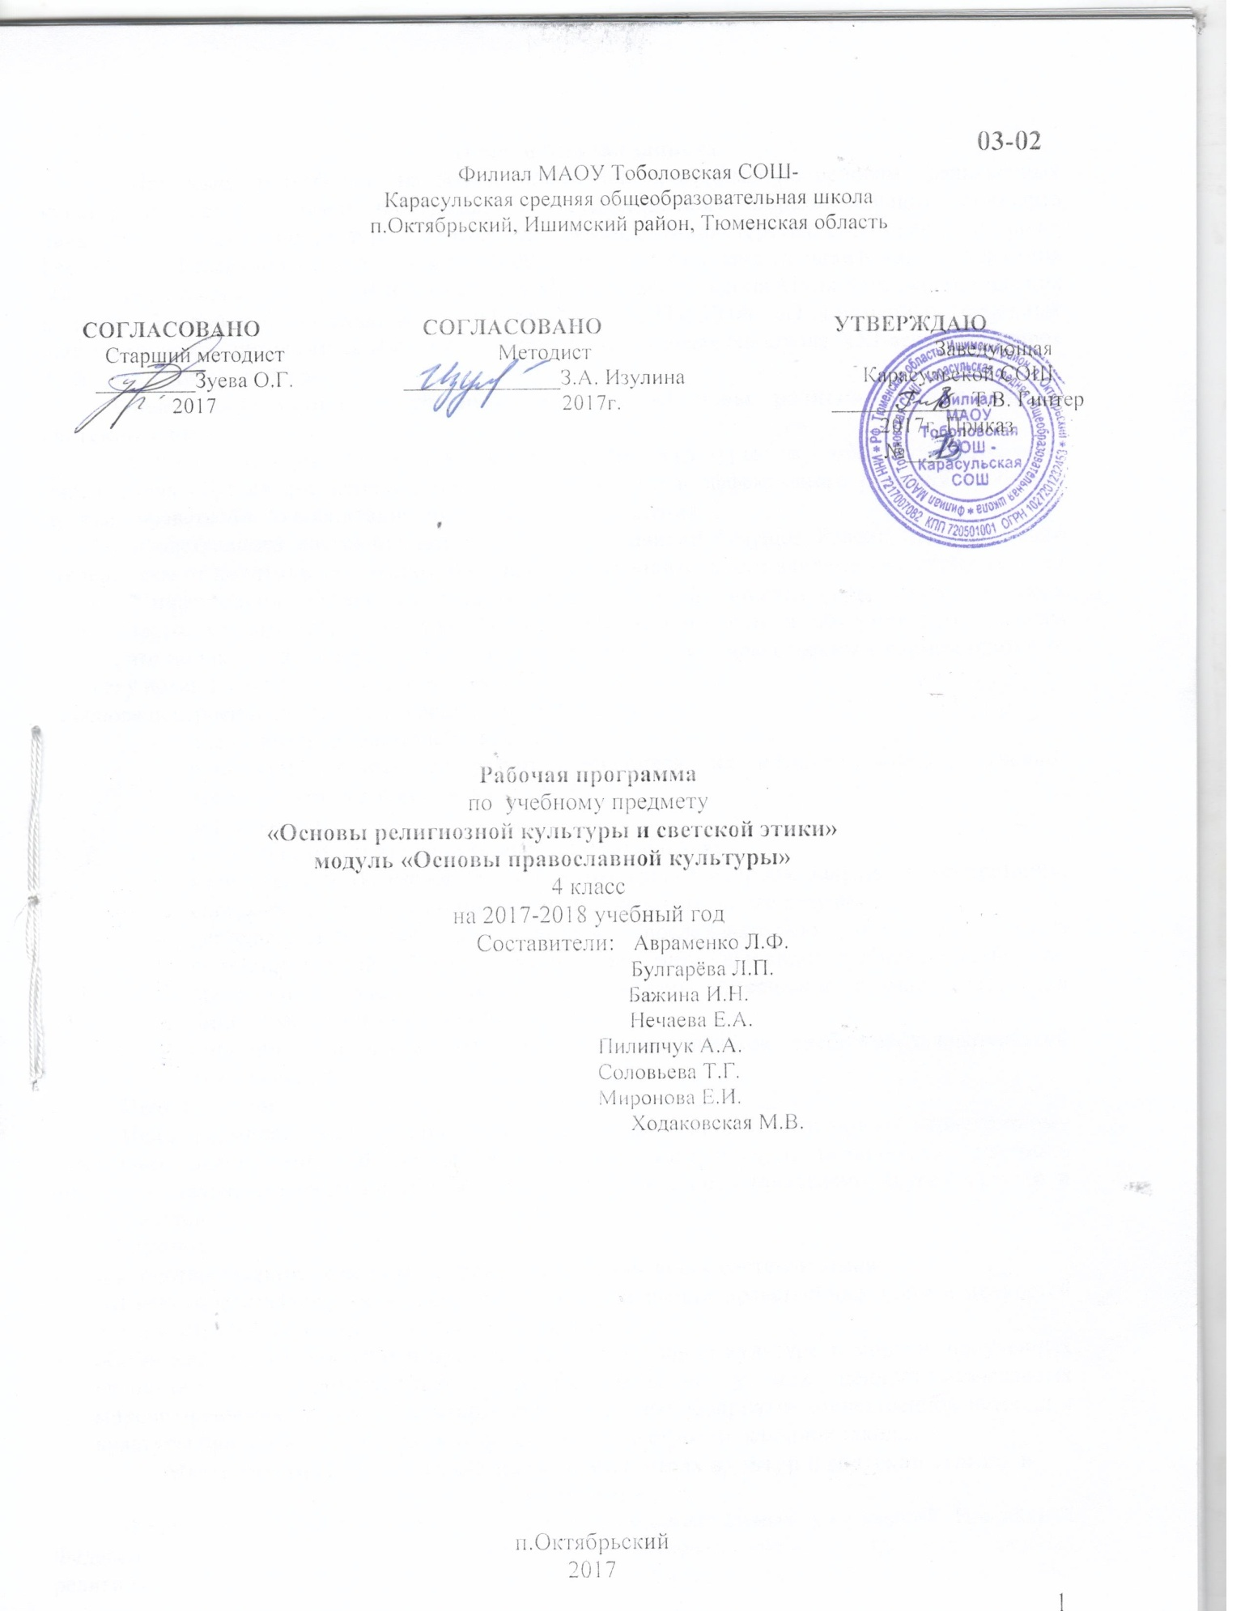

Пояснительная записка
Программа разработана на основе примерной программы по основам религиозных культур и светской этики Федерального государственного образовательного стандарта начального общего образования (Утвержден приказом Министерства образования и науки Российской Федерации от «06» октября 2009 г. № 373), Фундаментального ядра содержания общего образования / под ред.В.В. Козлова, А.М. Кондакова, письма Министерства образования и науки Российской Федерации от 07мая 2015 №НТ-530/08 «О примерных основных образовательных программах» и с учётом программы «Начальная школа XXI века» и авторов А. Я. Данилюк, А. В. Кураев.
Общая характеристика учебного предмета «Основы религиозных культур и светской этики»
Актуальность изучения основ православной культуры в общеобразовательных учреждениях обусловлена необходимостью комплексного и эффективного решения проблемы духовно-нравственного воспитания подрастающего поколения.
«От нравственного состояния новых поколений зависит будущее России, не в меньшей степени, чем от политики или экономики. На фоне разрушительного влияния некоторых средств массовой информации, общего морального кризиса никто не заменит слова учителя – слова настойчивого, убедительного, подкреплённого личным примером и объясняющего детским душам, что порок всегда разрушителен, а верность незыблемым нравственным нормам приносит человеку истинное благо и подлинное счастье».
В основе построения курса лежат следующие принципы:
- диалогическое взаимодействие;
- приоритет личностного развития учащихся, их интеллектуальной, духовно-нравственной и эмоциональной сферы;
- актуальность;
- опоры на самостоятельность мышления учащихся;
- вариативность (возможность выбора на уровне вопроса, задания, интерпретации, способов деятельности и презентации образовательного результата);
- деятельностное обучение, которое последовательно реализуется через соответствующий отбор содержания, форм, методов и видов учебной деятельности.
- соблюдения баланса между теоретическим материалом и материалом для эмпирического и творческого освоения;
- органичное и последовательное развитие навыков учебно-исследовательской деятельности.
Цель и задачи
Цель: формирование у младших школьников мотиваций к осознанному нравственному поведению, основанному на знании и уважении культурных и религиозных традиций многонационального народа России, а также к диалогу с представителями других культур и мировоззрений.
Задачи:
- знакомство учащихся с основами православной культуры и светской этики;
- развитие представлений младшего школьника о значении нравственных норм и ценностей для достойной жизни личности, семьи, общества;
- обобщение знаний, понятий и представлений о духовной культуре и морали, полученных учащимися в начальной школе, и формирование у них ценностно-смысловых мировоззренческих основ, обеспечивающих целостное восприятие отечественной истории и культуры при изучении гуманитарных предметов на ступени основной школы.
Место учебного предмета «Основы религиозных культур и светской этики» в учебном плане
Федеральный базисный учебный план для образовательных учреждений Российской Федерации отводит 34 часа для обязательного изучения учебного предмета «Основы религиозных культур и светской этики» на ступени начального общего образования. Согласно учебному плану филиала МАОУ Тоболовской СОШ - Карасульская СОШ в 2017-2018 учебном году на изучение учебного предмета «Основы религиозных культур и светской этики», модуль «Основы православной культуры»в 4 классе отводится 1 ч в неделю (34 часа за год).
Личностные, метапредметные и предметные результаты освоения учебного предмета «Основы религиозных культур и светской этики»
Личностные результаты
-формирование основ российской гражданской идентичности, чувства гордости за свою Родину, российский народ и историю России, осознание своей этнической и национальной принадлежности; формирование ценностей многонационального российского общества; становление гуманистических и демократических ценностных ориентаций;
-формирование образа мира как единого и целостного при разнообразии культур, национальностей, религий, отказ от деления на «своих» и «чужих», развитие доверия и уважения к истории и культуре всех народов;
-принятие и освоение социальной роли обучающегося, развитие мотивов учебной деятельности и формирование личностного смысла учения;
-развитие самостоятельности и личной ответственности за свои поступки на основе представлений о нравственных нормах, социальной справедливости и свободе;
-развитие этических чувств как регуляторов морального поведения;
-развитие доброжелательности и эмоционально-нравственной отзывчивости, понимания и сопереживания чувствам других людей; развитие начальных форм регуляции своих эмоциональных состояний;
-развитие навыков сотрудничества со взрослыми и сверстниками в различных социальных ситуациях, умения избегать конфликтов и находить выходы из спорных ситуаций;
-наличие мотивации к труду, работе на результат, бережному отношению к материальным и духовным ценностям.
Предметные результаты
-знание, понимание и принятие личностью ценностей: Отечество, семья, религия — как основы религиозно-культурной традиции многонационального народа России;
-знакомство с основными нормами светской и религиозной морали, понимание их значения в выстраивании конструктивных отношений в семье и обществе;
-понимание значения нравственности, веры и религии в жизни человека и общества;
-формирование первоначальных представлений о светской этике, о традиционных религиях, их роли в культуре, истории и современности России;
-формирование первоначального представления о светской этике, религиозной культуре и их роли в истории и современности России;
- осознание ценности нравственности и духовности в человеческой жизни.
Метапредметные результаты
-овладение способностью понимать цели и задачи учебной деятельности; поиска средств ее достижения;
-формирование умения планировать, контролировать и оценивать учебные действия в соответствии с поставленной задачей и условиями ее реализации; находить наиболее эффективные способы достижения результата; вносить соответствующие коррективы в процесс их реализации на основе оценки и учета характера ошибок; понимать причины успеха/неуспеха учебной деятельности;
-адекватное использование речевых средств и средств информационно-коммуникационных технологий для решения различных коммуникативных и познавательных задач;
-овладение навыками смыслового чтения текстов различных стилей и жанров, осознанного построения речевых высказываний в соответствии с задачами коммуникации;
-готовность слушать собеседника и вести диалог; готовность признавать возможность существования различных точек зрения и права каждого иметь свою собственную; излагать свое мнение и аргументировать свою точку зрения и оценку событий; готовность конструктивно решать конфликты посредством интересов сторон и сотрудничества;

Содержание учебного предмета «Основы религиозных культур и светской этики» модуль «Основы православной культуры»
Основы православной культуры (34 ч)
Россия – наша Родина.
Введение в православную духовную традицию. Культура и религия. Во что верят православные христиане. Добро и зло в православной традиции. Золотое правило нравственности. Любовь к ближнему. Отношение к труду. Долг и ответственность. Милосердие и сострадание. Православие в России. Православный храм и другие святыни. Символический язык православной культуры: христианское искусство (иконы, фрески, церковное пение, прикладное искусство), православный календарь. Праздники. Христианская семья и её ценности.
Любовь и уважение к Отечеству. Патриотизм многонационального и много конфессионального народа России.

Тематическое планирование
№п/п | Наименование разделов | Количество часов | Основное содержание по темам. | Характеристика основных видов деятельности учащихся.
 | Основы православной культуры | 34 | Россия – наша Родина.  Введение в православную духовную традицию. Культура и религия. Во что верят православные христиане. Добро и зло в православной традиции. Золотое правило нравственности. Любовь к ближнему. Отношение к труду. Долг и ответственность. Милосердие и сострадание. Православие в России. Православный храм и другие святыни. Символический язык православной культуры: христианское искусство (иконы, фрески, церковное пение, прикладное искусство), православный календарь. Праздники. Христианская семья и её ценности.  Любовь и уважение к Отечеству. Патриотизм многонационального и многоконфессионального народа России. | Описывают различные явления религиозной культуры, традиции;  Излагают свое мнение по поводу значения религиозной культуры;  Соотносят нравственные формы поведения с нормами религиозной культуры;  Строят толерантное отношение с представителями разных мировоззрений и культурных традиций;  Осуществляют поиск необходимой информации для выполнения заданий;  Участвовуют в диспутах: слушать собеседника и излагать своё мнение;  Готовят сообщения по выбранным темам.

Учебно-методическое и материально-техническое обеспечение:
- Дополнительная литература:
- Методические рекомендации по преподаванию учебного курса ОРКСЭ в образовательных учреждениях Тюменской области, Чеботарь Л.Г., Пиманова Л.А./Тюмень: ТОГИРРО,2012г.
2. Интернет-ресурсы
http://www.otdelro.ru/
http://www.hristianstvo.ru/
http://www.pravkniga.ru/
http://www.bogoslov.ru/
http://pravoslavie.ru/
http://www.eparhia-saratov.ru/
http://www.patriarchia.ru/
http://www.portal-slovo.ru/
http://radiosofia.ru/about.html
http://www.pravmir.ru/
http://www.verav.ru
http://www.kirillmefody.ru
http://pravolimp.ru
http://kuraev.ru/
3.Технические средства обучения:
№ | Наименование ТСО | Марка
1 | Ноутбук | Acer
2 | Мышка | zalman
3 | Мультимедиа-проектор | Infocus
6 | Экран (настенный)

Планируемые результаты изучения учебного предмета «Основы религиозных культур и светской этики» модуль «Основы православной культуры»
В результате освоения модуля курса ученик научится:
– понимать значение нравственных норм и ценностей для достойной жизни личности, семьи, общества;
– поступать в соответствии с нравственными принципами, основанными на свободе совести и вероисповедания, духовных традициях народов России, общепринятых в российском обществе нравственных нормах и ценностях;
– осознавать ценность человеческой жизни, необходимость стремления к нравственному совершенствованию и духовному развитию;
– развивать первоначальные представления о традиционных религиях народов России (православии, исламе, буддизме, иудаизме), их роли в культуре, истории и современности, становлении российской государственности, российской светской (гражданской) этике, основанной на конституционных обязанностях, правах и свободах человека и гражданина в Российской Федерации;
– ориентироваться в вопросах нравственного выбора на внутреннюю установку личности поступать согласно своей совести;
Основы православной культуры
Ученик научится:
– раскрывать содержание основных составляющих православной христианской культуры, духовной традиции (религиозная вера, мораль, священные книги и места, сооружения, ритуалы, обычаи и обряды, религиозный календарь и праздники, нормы отношений между людьми, в семье, религиозное искусство, отношение к труду и др.);
– ориентироваться в истории возникновения православной христианской религиозной традиции, истории её формирования в России;
– на примере православной религиозной традиции понимать значение традиционных религий, религиозных культур в жизни людей, семей, народов, российского общества, в истории России;
– излагать свое мнение по поводу значения религии, религиозной культуры в жизни людей и общества;
– соотносить нравственные формы поведения с нормами православной христианской религиозной морали;
– осуществлять поиск необходимой информации для выполнения заданий; участвовать в диспутах, слушать собеседника и излагать свое мнение; готовить сообщения по выбранным темам.
Ученик получит возможность научиться:
– развивать нравственную рефлексию, совершенствовать морально-нравственное самосознание, регулировать собственное поведение на основе традиционных для российского общества, народов России духовно-нравственных ценностей;
– устанавливать взаимосвязь между содержанием православной культуры и поведением людей, общественными явлениями;
– выстраивать отношения с представителями разных мировоззрений и культурных традиций на основе взаимного уважения прав и законных интересов сограждан;
– акцентировать внимание на религиозных, духовно-нравственных аспектах человеческого поведения при изучении гуманитарных предметов на последующих уровнях общего образования.

Приложение 1
Календарно-тематическое планирование учебного предмета «Основы религиозных культур и светской этики»
по модулю «Основы православной культуры»

№ п/п | Дата |  | Тема урока | Стандарты содержания | Ожидаемые результаты
№ п/п | По плану | коррекция | Тема урока | Стандарты содержания | личностные | предметные | метапредметные
1 |  |  | Россия – наша Родина. | Россия – наша Родина. | формирование основ российской гражданской идентичности, чувства гордости за свою Родину, российский народ и историю России,  осознание своей этнической и национальной принадлежности;  формирование ценностей многонационального российского общества;  становление гуманистических и демократических ценностных ориентаций | знание, понимание и принятие личностью ценностей: Отечество, семья, религия — как основы религиозно-культурной традиции многонационального народа России | овладение навыками смыслового чтения текстов различных стилей и жанров, осознанного построения речевых высказываний в соответствии с задачами коммуникации
2 |  |  | Культура и религия. | Культура и религия | формирование образа мира как единого и целостного при разнообразии культур, национальностей, религий,  отказ от деления на «своих» и «чужих»,  развитие доверия и уважения к истории и культуре всех народов | формирование первоначальных представлений о светской этике, о традиционных религиях, их роли в культуре, истории и современности России | овладение навыками смыслового чтения текстов различных стилей и жанров, осознанного построения речевых высказываний в соответствии с задачами коммуникации
3 |  |  | Человек и Бог в православии. | Введение в православную духовную традицию. | развитие самостоятельности и личной ответственности за свои поступки на основе представлений о нравственных нормах, социальной справедливости и свободе | понимание значения нравственности, веры и религии в жизни человека и общества | адекватное использование речевых средств и средств информационно-коммуникационных технологий для решения различных коммуникативных и познавательных задач
4 |  |  | Православная молитва. | Во что верят православные христиане. | развитие доброжелательности и эмоционально-нравственной отзывчивости, понимания и сопереживания чувствам других людей;  развитие начальных форм регуляции своих эмоциональных состояний | понимание значения нравственности, веры и религии в жизни человека и общества;  формирование первоначальных представлений о светской этике, о традиционных религиях, их роли в культуре, истории и современности России | овладение способностью понимать цели и задачи учебной деятельности; поиска средств ее достижения
5 |  |  | Библия и Евангелие | Введение в православную духовную традицию. | формирование образа мира как единого и целостного при разнообразии культур, национальностей, религий,  отказ от деления на «своих» и «чужих»,  развитие доверия и уважения к истории и культуре всех народов | понимание значения нравственности, веры и религии в жизни человека и общества;  формирование первоначальных представлений о светской этике, о традиционных религиях, их роли в культуре, истории и современности России | готовность слушать собеседника и вести диалог; готовность признавать возможность существования различных точек зрения и права каждого иметь свою собственную; излагать свое мнение и аргументировать свою точку зрения и оценку событий; готовность конструктивно решать конфликты посредством интересов сторон и сотрудничества
6 |  |  | Проповедь Христа | Введение в православную духовную традицию. | развитие самостоятельности и личной ответственности за свои поступки на основе представлений о нравственных нормах, социальной справедливости и свободе | .знакомство с основными нормами светской и религиозной морали, понимание их значения в выстраивании конструктивных отношений в семье и обществе; | овладение навыками смыслового чтения текстов различных стилей и жанров, осознанного построения речевых высказываний в соответствии с задачами коммуникации;
7 |  |  | Христос и Его Крест. | Введение в православную духовную традицию. Во что верят православные христиане. | развитие доброжелательности и эмоционально-нравственной отзывчивости, понимания и сопереживания чувствам других людей; развитие начальных форм регуляции своих эмоциональных состояний | понимание значения нравственности, веры и религии в жизни человека и общества | готовность слушать собеседника и вести диалог; готовность признавать возможность существования различных точек зрения и права каждого иметь свою собственную; излагать свое мнение и аргументировать свою точку зрения и оценку событий; готовность конструктивно решать конфликты посредством интересов сторон и сотрудничества
8 |  |  | Пасха. | Праздники. Введение в православную духовную традицию. | формирование образа мира как единого и целостного при разнообразии культур, национальностей, религий, отказ от деления на «своих» и «чужих», развитие доверия и уважения к истории и культуре всех народов | формирование первоначальных представлений о светской этике, о традиционных религиях, их роли в культуре, истории и современности России | умение осуществлять информационный поиск для выполнения учебных заданий
9 |  |  | Православное учение о человеке. | Введение в православную духовную традицию. | развитие этических чувств как регуляторов морального поведения;  наличие мотивации к труду, работе на результат, бережному отношению к материальным и духовным ценностям | знакомство с основными нормами светской и религиозной морали, понимание их значения в выстраивании конструктивных отношений в семье и обществе;  понимание значения нравственности, веры и религии в жизни человека и общества | овладение навыками смыслового чтения текстов различных стилей и жанров, осознанного построения речевых высказываний в соответствии с задачами коммуникации
10 |  |  | Совесть и раскаяние. | Золотое правило нравственности. | развитие самостоятельности и личной ответственности за свои поступки на основе представлений о нравственных нормах, социальной справедливости и свободе | . осознание ценности нравственности и духовности в человеческой жизни | овладение логическими действиями анализа, синтеза, сравнения, обобщения, классификации, установления аналогий и причинно-следственных связей, построения рассуждений, отнесения к известным понятиям
11 |  |  | Заповеди. | Добро и зло в православной традиции. Золотое правило нравственности. | формирование образа мира как единого и целостного при разнообразии культур, национальностей, религий, отказ от деления на «своих» и «чужих», развитие доверия и уважения к истории и культуре всех народов | знание, понимание и принятие личностью ценностей: Отечество, семья, религия — как основы религиозно-культурной традиции многонационального народа России;  знакомство с основными нормами светской и религиозной морали, понимание их значения в выстраивании конструктивных отношений в семье и обществе | . овладение навыками смыслового чтения текстов различных стилей и жанров, осознанного построения речевых высказываний в соответствии с задачами коммуникации
12 |  |  | Милосердие и сострадание. | Милосердие и сострадание. | .развитие доброжелательности и эмоционально-нравственной отзывчивости, понимания и сопереживания чувствам других людей; развитие начальных форм регуляции своих эмоциональных состояний | знакомство с основными нормами светской и религиозной морали, понимание их значения в выстраивании конструктивных отношений в семье и обществе;  понимание значения нравственности, веры и религии в жизни человека и общества | умение осуществлять информационный поиск для выполнения учебных заданий;  овладение навыками смыслового чтения текстов различных стилей и жанров, осознанного построения речевых высказываний в соответствии с задачами коммуникации
13 |  |  | Золотое  правило этики. | Золотое правило нравственности. | развитие самостоятельности и личной ответственности за свои поступки на основе представлений о нравственных нормах, социальной справедливости и свободе;  развитие этических чувств как регуляторов морального поведения;  развитие доброжелательности и эмоционально-нравственной отзывчивости, понимания и сопереживания чувствам других людей; развитие начальных форм регуляции своих эмоциональных состояний | знакомство с основными нормами светской и религиозной морали, понимание их значения в выстраивании конструктивных отношений в семье и обществе;  понимание значения нравственности, веры и религии в жизни человека и общества | готовность слушать собеседника и вести диалог; готовность признавать возможность существования различных точек зрения и права каждого иметь свою собственную; излагать свое мнение и аргументировать свою точку зрения и оценку событий; готовность конструктивно решать конфликты посредством интересов сторон и сотрудничества
14 |  |  | Храм. | Православный храм и другие святыни. | наличие мотивации к труду, работе на результат, бережному отношению к материальным и духовным ценностям | формирование первоначального представления о светской этике, религиозной культуре и их роли в истории и современности России;  осознание ценности нравственности и духовности в человеческой жизни | готовность слушать собеседника и вести диалог; готовность признавать возможность существования различных точек зрения и права каждого иметь свою собственную; излагать свое мнение и аргументировать свою точку зрения и оценку событий; готовность конструктивно решать конфликты посредством интересов сторон и сотрудничества
15 |  |  | Икона. | Символический язык православной культуры: христианское искусство (иконы, фрески, церковное пение, прикладное искусство), православный календарь. | . формирование образа мира как единого и целостного при разнообразии культур, национальностей, религий, отказ от деления на «своих» и «чужих», развитие доверия и уважения к истории и культуре всех народов | знание, понимание и принятие личностью ценностей: Отечество, семья, религия — как основы религиозно-культурной традиции многонационального народа России | умение осуществлять информационный поиск для выполнения учебных заданий;  овладение навыками смыслового чтения текстов различных стилей и жанров, осознанного построения речевых высказываний в соответствии с задачами коммуникации
16 |  |  | Творческие работы учащихся. | Православие в России. | наличие мотивации к труду, работе на результат, бережному отношению к материальным и духовным ценностям | осознание ценности нравственности и духовности в человеческой жизни | овладение логическими действиями анализа, синтеза, сравнения, обобщения, классификации, установления аналогий и причинно-следственных связей, построения рассуждений, отнесения к известным понятиям
17 |  |  | Тест за I полугодие "Основы православной культуры" | Православие в России. | формирование образа мира как единого и целостного при разнообразии культур, национальностей, религий, отказ от деления на «своих» и «чужих», развитие доверия и уважения к истории и культуре всех народов | знание, понимание и принятие личностью ценностей: Отечество, семья, религия — как основы религиозно-культурной традиции многонационального народа России | умение осуществлять информационный поиск для выполнения учебных заданий;  овладение навыками смыслового чтения текстов различных стилей и жанров, осознанного построения речевых высказываний в соответствии с задачами коммуникации
18 |  |  | Как христианство пришло на Русь. | Христианская семья и её ценности. | наличие мотивации к труду, работе на результат, бережному отношению к материальным и духовным ценностям | осознание ценности нравственности и духовности в человеческой жизни | овладение логическими действиями анализа, синтеза, сравнения, обобщения, классификации, установления аналогий и причинно-следственных связей, построения рассуждений, отнесения к известным понятиям
19 |  |  | Подвиг | Долг и ответственность. | развитие самостоятельности и личной ответственности за свои поступки на основе представлений о нравственных нормах, социальной справедливости и свободе;  развитие этических чувств как регуляторов морального поведения | знакомство с основными нормами светской и религиозной морали, понимание их значения в выстраивании конструктивных отношений в семье и обществе;  понимание значения нравственности, веры и религии в жизни человека и общества | формирование умения планировать, контролировать и оценивать учебные действия в понимание значения нравственности, веры и религии в жизни человека и общества
20 |  |  | Заповеди блаженств. | Введение в православную духовную традицию. | развитие самостоятельности и личной ответственности за свои поступки на основе представлений о нравственных нормах, социальной справедливости и свободе;  развитие этических чувств как регуляторов морального поведения;  развитие доброжелательности и эмоционально-нравственной отзывчивости, понимания и сопереживания чувствам других людей; развитие начальных форм регуляции своих эмоциональных состояний | . знание, понимание и принятие личностью ценностей: Отечество, семья, религия — как основы религиозно-культурной традиции многонационального народа России;  знакомство с основными нормами светской и религиозной морали, понимание их значения в выстраивании конструктивных отношений в семье и обществе | формирование первоначальных представлений о светской этике, о традиционных религиях, их роли в культуре, истории и современности России;  адекватное использование речевых средств и средств информационно-коммуникационных технологий для решения различных коммуникативных и познавательных задач
21 |  |  | Зачем творить добро? | Добро и зло в православной традиции. | развитие доброжелательности и эмоционально-нравственной отзывчивости, понимания и сопереживания чувствам других людей; развитие начальных форм регуляции своих эмоциональных состояний | знание, понимание и принятие личностью ценностей: Отечество, семья, религия — как основы религиозно-культурной традиции многонационального народа России;  знакомство с основными нормами светской и религиозной морали, понимание их значения в выстраивании конструктивных отношений в семье и обществе;  понимание значения нравственности, веры и религии в жизни человека и общества | формирование первоначальных представлений о светской этике, о традиционных религиях, их роли в культуре, истории и современности России
22 |  |  | Чудо в жизни христианина | Во что верят православные христиане. | развитие самостоятельности и личной ответственности за свои поступки на основе представлений о нравственных нормах, социальной справедливости и свободе;  развитие этических чувств как регуляторов морального поведения;  развитие доброжелательности и эмоционально-нравственной отзывчивости, понимания и сопереживания чувствам других людей; развитие начальных форм регуляции своих эмоциональных состояний;  развитие навыков сотрудничества со взрослыми и сверстниками в различных социальных ситуациях, умения избегать конфликтов и находить выходы из спорных ситуаций;  наличие мотивации к труду, работе на результат, бережному отношению к материальным и духовным ценностям | понимание значения нравственности, веры и религии в жизни человека и общества;  формирование первоначальных представлений о светской этике, о традиционных религиях, их роли в культуре, истории и современности России | готовность слушать собеседника и вести диалог; готовность признавать возможность существования различных точек зрения и права каждого иметь свою собственную; излагать свое мнение и аргументировать свою точку зрения и оценку событий; готовность конструктивно решать конфликты посредством интересов сторон и сотрудничества;  определение общей цели и путей ее достижения, умение договориться о распределении ролей в совместной деятельности; адекватно оценивать собственное поведение и поведение окружающих
23 |  |  | Православие о Божием суде. | Во что верят православные христиане. | формирование основ российской гражданской идентичности, чувства гордости за свою Родину, российский народ и историю России, осознание своей этнической и национальной принадлежности; формирование ценностей многонационального российского общества; становление гуманистических и демократических ценностных ориентаций | знание, понимание и принятие личностью ценностей: Отечество, семья, религия — как основы религиозно-культурной традиции многонационального народа России | .формирование умения планировать, контролировать и оценивать учебные действия в понимание значения нравственности, веры и религии в жизни человека и общества;  формирование первоначальных представлений о светской этике, о традиционных религиях, их роли в культуре, истории и современности России
24 |  |  | Таинство Причастия | Введение в православную духовную традицию. | формирование образа мира как единого и целостного при разнообразии культур, национальностей, религий, отказ от деления на «своих» и «чужих», развитие доверия и уважения к истории и культуре всех народов | знакомство с основными нормами светской и религиозной морали, понимание их значения в выстраивании конструктивных отношений в семье и обществе;  понимание значения нравственности, веры и религии в жизни человека и общества | умение осуществлять информационный поиск для выполнения учебных заданий;  овладение навыками смыслового чтения текстов различных стилей и жанров, осознанного построения речевых высказываний в соответствии с задачами коммуникации;  овладение логическими действиями анализа, синтеза, сравнения, обобщения, классификации, установления аналогий и причинно-следственных связей, построения рассуждений, отнесения к известным понятиям
25 |  |  | Монастырь | Введение в православную духовную традицию. | развитие самостоятельности и личной ответственности за свои поступки на основе представлений о нравственных нормах, социальной справедливости и свободе;  развитие этических чувств как регуляторов морального поведения;  развитие доброжелательности и эмоционально-нравственной отзывчивости, понимания и сопереживания чувствам других людей; развитие начальных форм регуляции своих эмоциональных состояний | знание, понимание и принятие личностью ценностей: Отечество, семья, религия — как основы религиозно-культурной традиции многонационального народа России | определение общей цели и путей ее достижения, умение договориться о распределении ролей в совместной деятельности; адекватно оценивать собственное поведение и поведение окружающих
26 |  |  | Отношение христианина к природе. | Долг и ответственность. Любовь к ближнему. | формирование основ российской гражданской идентичности, чувства гордости за свою Родину, российский народ и историю России, осознание своей этнической и национальной принадлежности; формирование ценностей многонационального российского общества; становление гуманистических и демократических ценностных ориентаций | понимание значения нравственности, веры и религии в жизни человека и общества;  формирование первоначальных представлений о светской этике, о традиционных религиях, их роли в культуре, истории и современности России | умение осуществлять информационный поиск для выполнения учебных заданий;  овладение навыками смыслового чтения текстов различных стилей и жанров, осознанного построения речевых высказываний в соответствии с задачами коммуникации
27 |  |  | Христианская семья. | Христианская семья и её ценности. | формирование основ российской гражданской идентичности, чувства гордости за свою Родину, российский народ и историю России, осознание своей этнической и национальной принадлежности; формирование ценностей многонационального российского общества; становление гуманистических и демократических ценностных ориентаций | знание, понимание и принятие личностью ценностей: Отечество, семья, религия — как основы религиозно-культурной традиции многонационального народа России  знакомство с основными нормами светской и религиозной морали, понимание их значения в выстраивании конструктивных отношений в семье и обществе | умение осуществлять информационный поиск для выполнения учебных заданий;  овладение навыками смыслового чтения текстов различных стилей и жанров, осознанного построения речевых высказываний в соответствии с задачами коммуникации
28 |  |  | Защита Отечества. | Патриотизм многонационального и многоконфессионально-го народа России. | формирование основ российской гражданской идентичности, чувства гордости за свою Родину, российский народ и историю России, осознание своей этнической и национальной принадлежности; формирование ценностей многонационального российского общества; становление гуманистических и демократических ценностных ориентаций | знание, понимание и принятие личностью ценностей: Отечество, семья, религия — как основы религиозно-культурной традиции многонационального народа России | . овладение логическими действиями анализа, синтеза, сравнения, обобщения, классификации, установления аналогий и причинно-следственных связей, построения рассуждений, отнесения к известным понятиям
29 |  |  | Христианин в труде. | Отношение к труду. | формирование основ российской гражданской идентичности, чувства гордости за свою Родину, российский народ и историю России, осознание своей этнической и национальной принадлежности; формирование ценностей многонационального российского общества; становление гуманистических и демократических ценностных ориентаций | осознание ценности нравственности и духовности в человеческой жизни | определение общей цели и путей ее достижения, умение договориться о распределении ролей в совместной деятельности; адекватно оценивать собственное поведение и поведение окружающих
30 |  |  | Любовь и уважение к Отечеству. | Любовь и уважение к Отечеству. | формирование основ российской гражданской идентичности, чувства гордости за свою Родину, российский народ и историю России, осознание своей этнической и национальной принадлежности; формирование ценностей многонационального российского общества; становление гуманистических и демократических ценностных ориентаций | осознание ценности нравственности и духовности в человеческой жизни | определение общей цели и путей ее достижения, умение договориться о распределении ролей в совместной деятельности; адекватно оценивать собственное поведение и поведение окружающих.
31 |  |  | Подведение итогов ко второму разделу. | Православие в России. | формирование основ российской гражданской идентичности, чувства гордости за свою Родину, российский народ и историю России, осознание своей этнической и национальной принадлежности; формирование ценностей многонационального российского общества; становление гуманистических и демократических ценностных ориентаций | знание, понимание и принятие личностью ценностей: Отечество, семья, религия — как основы религиозно-культурной традиции многонационального народа России | овладение логическими действиями анализа, синтеза, сравнения, обобщения, классификации, установления аналогий и причинно-следственных связей, построения рассуждений, отнесения к известным понятиям
32 |  |  | Итоговый тест «Основы православной культуры» | Православие в России | формирование образа мира как единого и целостного при разнообразии культур, национальностей, религий, отказ от деления на «своих» и «чужих», развитие доверия и уважения к истории и культуре всех народов | знание, понимание и принятие личностью ценностей: Отечество, семья, религия — как основы религиозно-культурной традиции многонационального народа России | умение осуществлять информационный поиск для выполнения учебных заданий;  овладение навыками смыслового чтения текстов различных стилей и жанров, осознанного построения речевых высказываний в соответствии с задачами коммуникации
33-34 |  |  | Итоговая презентация творческих проектов учащихся. | Православие в России. Православный храм и другие святыни. Символический язык православной культуры: христианское искусство (иконы, фрески, церковное пение, прикладное искусство), православный календарь. | развитие самостоятельности и личной ответственности за свои поступки на основе представлений о нравственных нормах, социальной справедливости и свободе;  развитие этических чувств как регуляторов морального поведения;  развитие доброжелательности и эмоционально-нравственной отзывчивости, понимания и сопереживания чувствам других людей; развитие начальных форм регуляции своих эмоциональных состояний;  развитие навыков сотрудничества со взрослыми и сверстниками в различных социальных ситуациях, умения избегать конфликтов и находить выходы из спорных ситуаций;  наличие мотивации к труду, работе на результат, бережному отношению к материальным и духовным ценностям | понимание значения нравственности, веры и религии в жизни человека и общества;  формирование первоначальных представлений о светской этике, о традиционных религиях, их роли в культуре, истории и современности России | готовность слушать собеседника и вести диалог; готовность признавать возможность существования различных точек зрения и права каждого иметь свою собственную; излагать свое мнение и аргументировать свою точку зрения и оценку событий; готовность конструктивно решать конфликты посредством интересов сторон и сотрудничества;  определение общей цели и путей ее достижения, умение договориться о распределении ролей в совместной деятельности; адекватно оценивать собственное поведение и поведение окружающих

Урок № 17
Тест за I полугодие "Основы православной культуры"

Ф.И.ученика(цы),класс________________________________________________________

1.Принятие христианства Русью состоялось в:
А. 863 году
Б. 865 году
В. 988 году
Г. 1054 году

2.Христианизация Руси произошла при:
А. Ярославе Мудром
Б. Святославе
В. Владимире
Г. Петре Первом

3.Евангелие-это:
А. священный ритуал
Б. Православный праздник
В. жизнеописание Иисуса Христа
Г. культовая практика

4.Рождество Христово в России отмечается:
А. 25 октября
Б. 25 декабря
В. 1 января
Г. 7 января

5.Андрей Рублев это:
А. знаменитый писатель
Б. знаменитый иконописец
В. знаменитый поэт
Г. знаменитый архитектор

6. Икона это:
А. картина на библейские сюжеты
Б. священное изображение
В. памятник искусства
Г. рождественская открытка

7.Часть храма, символизирующую бытие Самого Бога во вселенной называется:
А. Алтарь
Б. Неф
В. Притвор
Г. Паперть
8.Храм символизирует :
А. голубя
Б. корабль
В. меч

9.Найди неверный ответ:
А. Колокольный звон сопровождает молитву в храме
Б. Колокольный звон предупреждает о приближении врага
В. Колокольный звон звучит только во время церковных праздников
Г. Колокольный звон заставляет человека задуматься о своей духовной жизни

10.Почему Бога называют Творцом?
А. Бог был Сам сотворен
Б. Он сотворил этот мир
В. Он помогает людям в творчестве

11.Христос однажды сказал, что Его учеников можно узнать по:
А. По богатству, которое можно накопить на земле;
Б. Любви, с которой они относятся ко друг другу;
В. Чудесам, которые они будут творить, чтобы прославиться

Урок № 32

Итоговый тест «Основы православной культуры» 4 класс
1.Слово "культура" пришло к нам из...
1) латинского языка
2) французского языка
3) японского языка
4) русского языка
5) испанского языка
2. В молитве "Отче наш" есть слова "иже еси на Небесах". Какие из перечисленных слов можно отнести к представлению о "Небесах" в молитве?
1) облако
2) Царство Божие
3) рассвет
4) космос
5) ангел
6) галактика
3.В состав Библии входят 4 Евангелия. Их авторы - апостолы Матфей, Марк, Лука, Иоанн. У каждого из них есть свой знак:
Укажите соответствие для всех 4 вариантов ответа:
1) орёл Лука
2) лев Матфей
3) телец Иоан
4) человек Марк
4.Установи соответствия:
Паперть Б) Притвор В) Купол А) Алтарь Г)

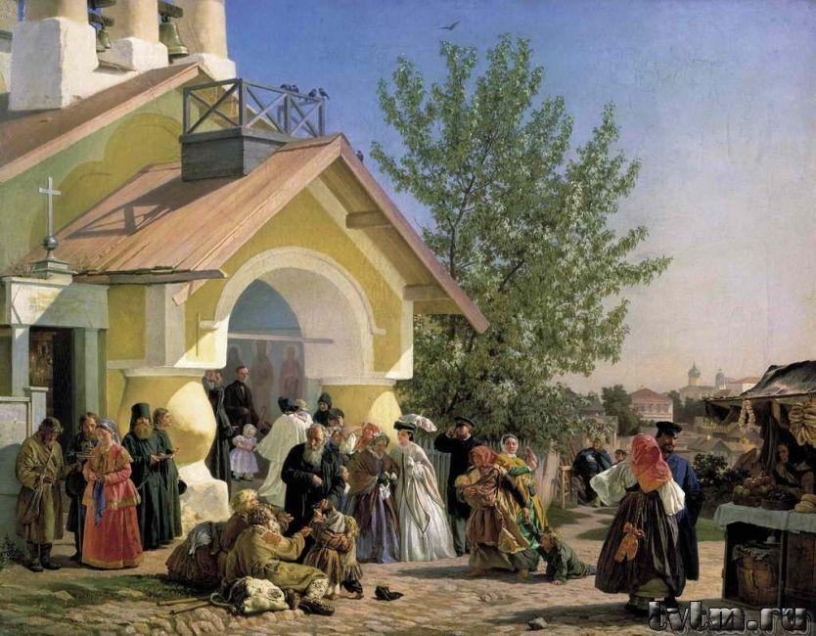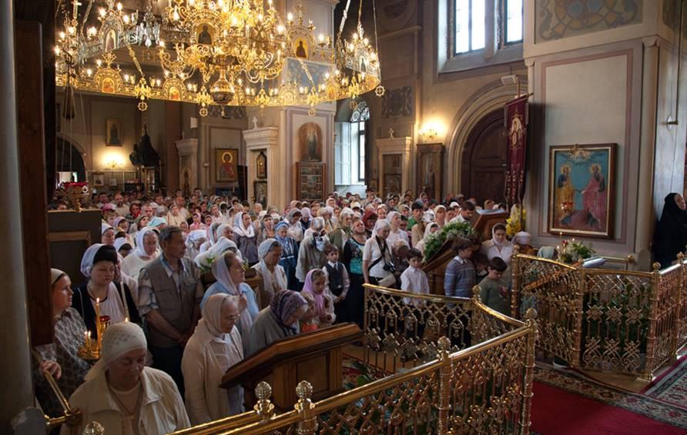
А) Б)
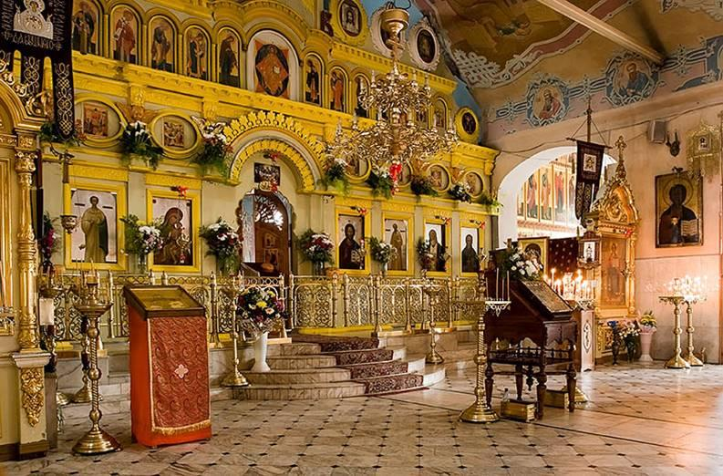
В) Г)
5.В состав Библии входят 4 Евангелия. Их авторы - апостолы Матфей, Марк, Лука, Иоанн. У каждого из них есть свой знак:
Укажите соответствие для всех 4 вариантов ответа:
1) орёл Лука
2) лев Матфей
3) телец Иоан
4) человек Марк
6.Выберите один из 2 вариантов ответа:
1) Евангелие - это часть Библии.
2) Евангелие не входит в Библию.
7.Выберите несколько имен евангелистов из 8 вариантов ответа:
1) Василий
2) Матфей
3) Марк
4) Нестор
5) Феодор
6) Лука
7) Довмонт
8) Иоанн
8.В русской литературе можно встретить слова, которые пришли из церковнославянского языка. Нам они кажутся не очень понятными, но попробуй догадаться, что они означают.
Укажите соответствие для всех 7 вариантов ответа:
Лествица Ее подают при встрече
Очи Она помогает куда-нибудь подняться
Любы Человек, который ухаживает за садом
Глас Глаза
Чело Бывает высокий ,низкий, звонкий, хриплый
Длань Чувство и женское имя
Вертоградарь Часть лица
9.Ребята решили попросить друг у друга прощение, когда наступило Прощёное воскресенье. Отметь правильные ответы.
1) Ну, ладно, прости меня.
2) Прости меня, грешного.
3) Ну, что, простишь?
10.Укажите соответствие для всех 8 вариантов ответа:
Ярмарка Главный город Святой Земли
Лук Что проводилось в русских городах и сёлах в праздничные дни?
Иерусалим Кто возвестил мироносицам о воскресении Христа?
Голгофа Традиционная пасхальная выпечка
Ангел Самый главный православный праздник
Кулич Чем на Руси издавна красят пасхальные яйца?
Четверг Гора, на которой совершилось Распятие
Пасха В этот день Господь установил Таинство Причащения

11.Установи соответствие:
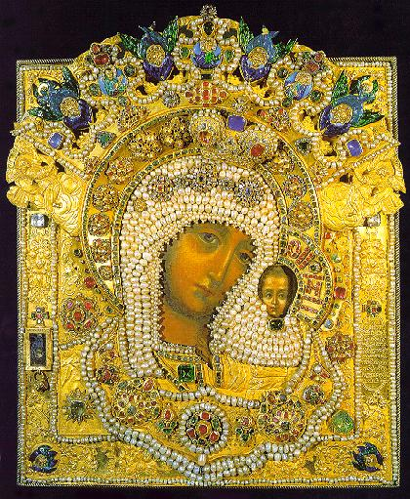 А) 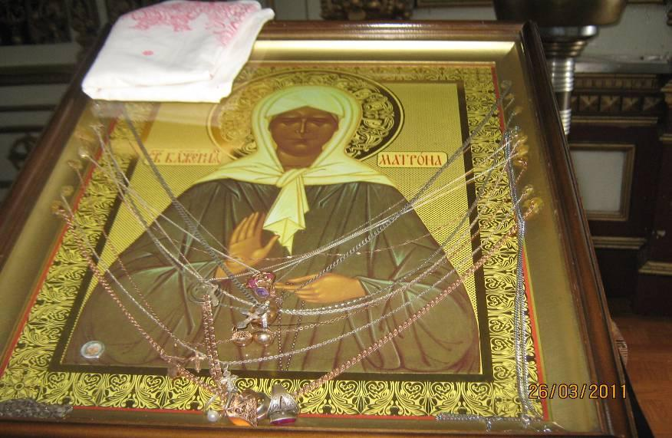 Б)
Святая Матрона А) Божия Мать «Казанская» Б)

